LAB 02

Описание
В этой лабораторной работе, вы напишите три простых Java программы для решения трех математических задач. Эта лабораторная работа поможет вам попрактиковаться использовать переменные, писать арифметические выражения и использовать методы ввода из библиотеки курса.

Шаблон лабораторной
Загрузите проект для этого лабораторной работы.

Инструкции по проекту
Пожалуйста, выполните следующие шаги для запуска программы в этой лабораторной:
1. Скачайте и распакуйте проект для этой лабораторной.
2. Откройте проект.
3. Откройте редактор кода.
4. Следуйте инструкциям далее, чтобы написать Java-код в правильной области класса Lab02.
5. Если вы хотите проверить свою программу, откомпилируйте и запустите программу.
6. Вы будете использовать окно терминала для ввода и вывода в этой лабораторной работе.

Использование библиотеки Math
Библиотека Math в Java предоставляет много полезных методов для арифметических расчетов. Например, при нахождении квадратного корня из числа, мы можем использовать метод Math.sqrt(). Метод Math.sqrt(d) возвращает положительное значение квадратного корня из числа d в виде double. Например, Math.sqrt(4) будет возвращать значение 2,0.
Для других методов, предусмотренных в библиотеке Math в Java, вы можете посмотреть здесь http://docs.oracle.com/javase/7/docs/api/java/lang/Math.html.

ЗАДАЧА 1

Описание
В данном упражнении, вы должны написать кусок кода Java чтобы умножить два числа х и у. Вычисленный результат затем выводится на экран.

Инструкции
1. Java код должен сначала спросить пользователя ввести значение х, выводя сообщение на экране. Формат сообщения должен быть «Введите целое число, х: ». Обратите внимание, что сообщение заканчивается двоеточием с последующим пробелом (т.е. ": ") и позицию печати не следует переносить на новую строку. После этого программа позволяет пользователю ввести значение х. После этого введенное значение от пользователя сохраняется с помощью переменной.
2. Повторите предыдущий шаг, чтобы получить значение у.
3. После получения значений х и у, вычислить произведение х и у. Сохраните результат с помощью переменной.
4. Наконец, вывести сообщение на экран, чтобы показать ответ пользователю. Формат сообщения должен быть «Ответ = calculated_result», где calculated_result заменен полученным результатом. Обратите внимание, что за знаком равенства следует пробел (т.е. "= ") как раз перед calculated_result в сообщении.
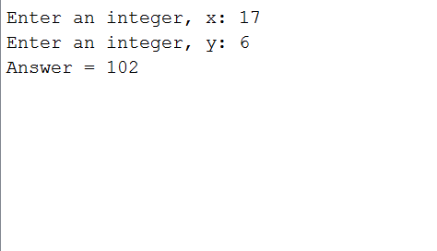
Ответ:
IO.output("Enter an integer, x: ");
int x = IO.inputInteger();

IO.output("Enter an integer, y: ");
int y = IO.inputInteger();

int calculated_result = x * y;
IO.outputln("Answer = " + calculated_result);

ЗАДАЧА 2

Описание
В данном упражнении, вы должны написать кусок кода Java для расчета площади треугольника по формуле:
Triangle area = width x height / 2
Вычисленный результат затем выводится на экран.

Инструкции
1. Java код должен сначала спросить пользователя ввести ширину треугольника, выводя сообщение на экран. Формат сообщения должен быть «Введите ширину треугольника: ». Обратите внимание, что сообщение заканчивается двоеточием с последующим пробелом (т.е. ": ") и позицию печати не следует переносить на новую строку. После этого программа позволяет пользователю ввести ширину треугольника. После этого введенная ширина от пользователя сохраняется с помощью переменной.
2. Повторите предыдущий шаг, чтобы получить высоту треугольника.
3. Вычислить площадь треугольника по формуле, указанной выше, после получения ширини и высоты. Сохраните результат с помощью переменной.
4. Наконец, вывести сообщение на экран, чтобы сообщить о рассчитанной площади. Формат сообщения должен быть «Треугольник площадь = calculated_area», где calculated_area заменен на полученный результат. Обратите внимание, что за знаком равенства следует пробел (т.е. " = ") как раз перед calculated_area в сообщении.
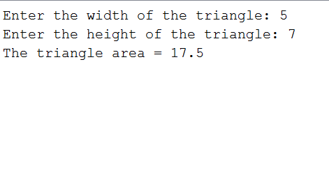
Ответ:
IO.output("Enter the width of the triangle: ");
int width = IO.inputInteger();

IO.output("Enter the height of the triangle: ");
int height = IO.inputInteger();

double calculated_area = width * height / 2.0;
IO.outputln("The triangle area = " + calculated_area);

ЗАДАЧА 3

Описание
В данном упражнении, вы должны написать кусок кода Java для решения квадратного уравнения:
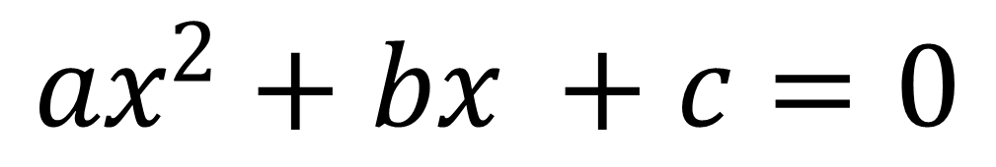
То есть, рассчитать возможные значения х для данных a, b и c. Чтобы сделать это, мы можем применить формулу:
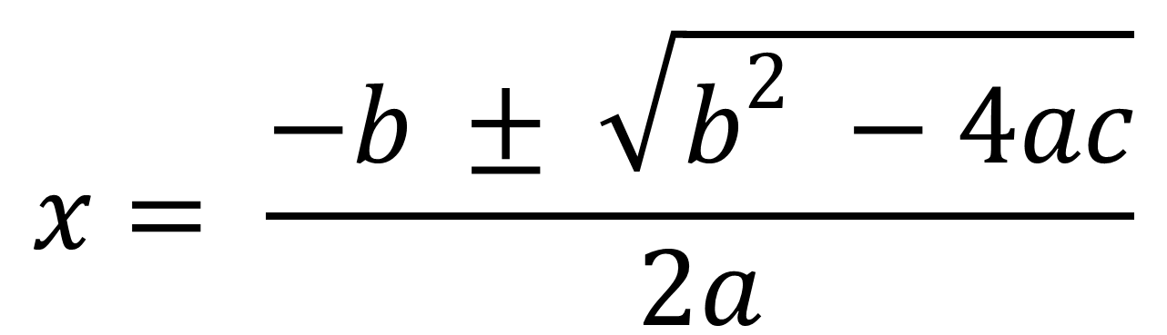
Вы можете предположить, что a ≠ 0 и (b2-4ac) ≥ 0

Инструкции
1. Java код должен сначала спросить пользователя ввести значение a, выводя сообщение на экран. Формат сообщения должен быть «Введите a: ». Обратите внимание, что сообщение заканчивается двоеточием с последующим пробелом (т.е. ": ") и позицию печати не следует переносить на новую строку. После этого программа позволяет пользователю ввести значение. После этого введенное значение от пользователя сохраняется с помощью переменной.
2. Повторите предыдущий шаг для получения значений b и с.
3. После того, как значения a, b и c получены, рассчитать два значения х по формуле, как указано выше. Одно значение х рассчитывается с использованием знака +, и другое значение рассчитывается путем применения вычитания. Сохраните два расчетных значения с помощью двух различных переменных.
4. Наконец, выведите два сообщения на экран, чтобы показать ответы пользователю. Формат первого сообщения должен быть «Первое решение для х = first_x», где first_x заменен на первое рассчитанное значение х. Формат для второго сообщения должен быть «Второе решение для х = second_x», где second_x заменен на второе рассчитанное значение х. Обратите внимание, что за знаком равенства следует пробел (т.е. "= ") как раз перед first_x и second_x в двух сообщениях. Два сообщения должны быть выведены на двух разных строках.
Совет: Вы можете обратиться к библиотеке Math для нахождения квадратного корня из числа.

Образец ввода / вывода
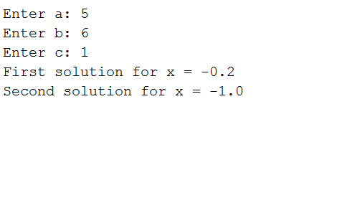
Ответ:
IO.output("Enter a: ");
int a = IO.inputInteger();

IO.output("Enter b: ");
int b = IO.inputInteger();

IO.output("Enter c: ");
int c = IO.inputInteger();

double delta = b * b - 4.0 * a * c;
double first_x = (-b + Math.sqrt(delta)) / (2 * a);
double second_x = (-b - Math.sqrt(delta)) / (2 * a);

IO.outputln("First solution for x = " + first_x);
IO.outputln("Second solution for x = " + second_x);

Код работы
import comp102x.IO;

public class Lab02
{

public static void multiply()
{
// Please write your code after this line

// Asking the user for the integer x and store the input by using a variable.
IO.output("Enter an integer, x: ");
int x = IO.inputInteger();

// Asking the user for the integer y and store the input by using a variable.
IO.output("Enter an integer, y: ");
int y = IO.inputInteger();

// Calculate the product of x and y and store the result by using a variable.
int calculated_result = x * y;

// Output the calculated result.
IO.outputln("Answer = " + calculated_result);
}

public static void calculateTriangleArea()
{
// Please write your code after this line

// Asking the user for the width of the triangle and store the input by using a variable.
IO.output("Enter the width of the triangle: ");
int width = IO.inputInteger();

// Asking the user for the height of the triangle and store the input by using a variable.
IO.output("Enter the height of the triangle: ");
int height = IO.inputInteger();

// Calculate the triangle area and store the result by using a variable.
// Notice that we should NOT use integer division when calculating the area.
double calculated_area = width * height / 2.0;

// Output the calculated area.
IO.outputln("The triangle area = " + calculated_area);
}

public static void solveQuadraticEquation()
{
// Please write your code after this line

// Asking the user for the value of "a" and store the input by using a variable.
IO.output("Enter a: ");
int a = IO.inputInteger();

// Asking the user for the value of "b" and store the input by using a variable.
IO.output("Enter b: ");
int b = IO.inputInteger();

// Asking the user for the value of "c" and store the input by using a variable.
IO.output("Enter c: ");
int c = IO.inputInteger();

// Calculating the values of "x" and store them using two different variables.
double delta = b * b - 4.0 * a * c;
double first_x = (-b + Math.sqrt(delta)) / (2 * a);
double second_x = (-b - Math.sqrt(delta)) / (2 * a);

// Output the two calculated values of "x" in two different lines.
IO.outputln("First solution for x = " + first_x);
IO.outputln("Second solution for x = " + second_x);
}
}

